09 棋子
Chaotic Chess 系统分册。全局背景与设计支柱见《ChaoticChess_项目总策划案》。

1. 文档信息
版本号 | 日期 | 修改小结 | 修改人
v1.0 | 2026-08-19 | 建立棋子数据结构，完成首批 9 名棋子内容录入 | 枫
v1.1 | 2026-08-19 | 范围配置内联重构，棋子与范围解耦 | 枫
v1.2 | 2026-08-19 | 引入菲林斯部分消耗模型，完善蓄力系统 | 枫
v1.3 | 2026-09-13 | 补充棋子动作与受击表现接口 | 枫
v2.0 | 2026-09-17 | 按系统策划案规范重写，补齐边界与迭代规划 | 枫

2. 概述

2.1 设计目的
战棋的输出上限不取决于"谁的血厚"，而取决于上场阵容能不能互相咬合。本系统的目的是：把阵容搭配从"选四个最强的"变成"选四个最合的"。

2.2 玩家体验目标
目标 | 具体表现
定位一眼可读 | 玩家看数值就能判断"这是输出还是坦克"，不需要查攻略
组合有讲究 | 元素不同、大招类型不同，会派生出完全不同的推进节奏与站位思路
上场前可规划 | 在开局前完成阵容规划，而不是进了棋盘再想"带谁好"

2.3 系统定位
棋子是全局所有战斗系统的数据源头：伤害计算读取攻击与防御，元素反应读取先天元素，范围系统读取移动与攻击配置，大招系统读取能量与效果配置。
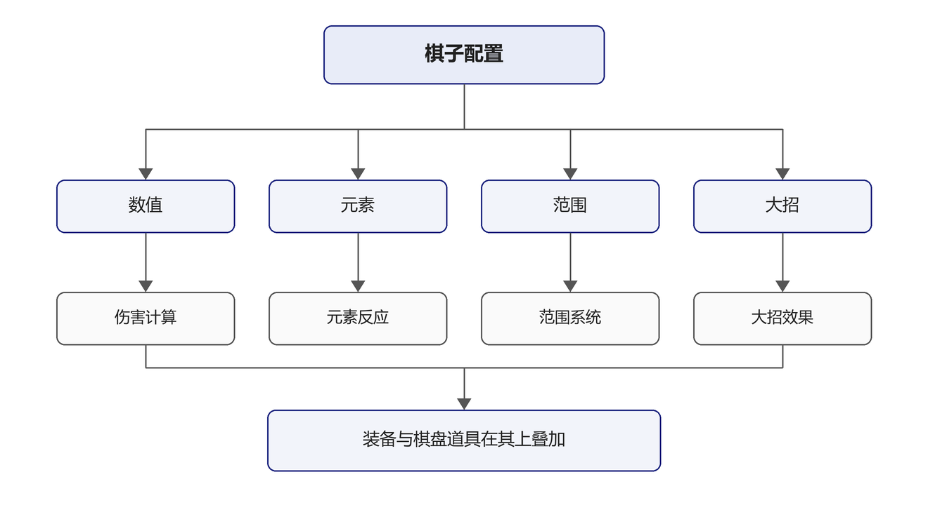
棋子自身不做任何计算，它只提供规则与参数。这意味着"调整一名棋子的手感"永远只改一处配置。
下游系统详见《05_伤害计算》《06_元素反应》《02_范围与空间》《07_大招与能量》。

2.4 名词解释
术语 | 含义
先天元素 | 棋子出厂自带、不依赖装备与城邦的元素属性，决定它能触发哪些元素反应
内建被动 | 棋子自带的被动效果，在场且在生时生效，死亡后失效。详见《10_被动与装备》
召唤物 | 由大招生成的非角色单位，不占棋池、不参与胜负判定口径、不放大招
蓄力系统 | 甘雨专用的替代资源：不攒能量，改叠蓄力层数驱动大招
目标模式 | 大招的指定方式，分敌方单位、自身、指定格子三类

3. 规则与逻辑

3.1 阵容的确定流程
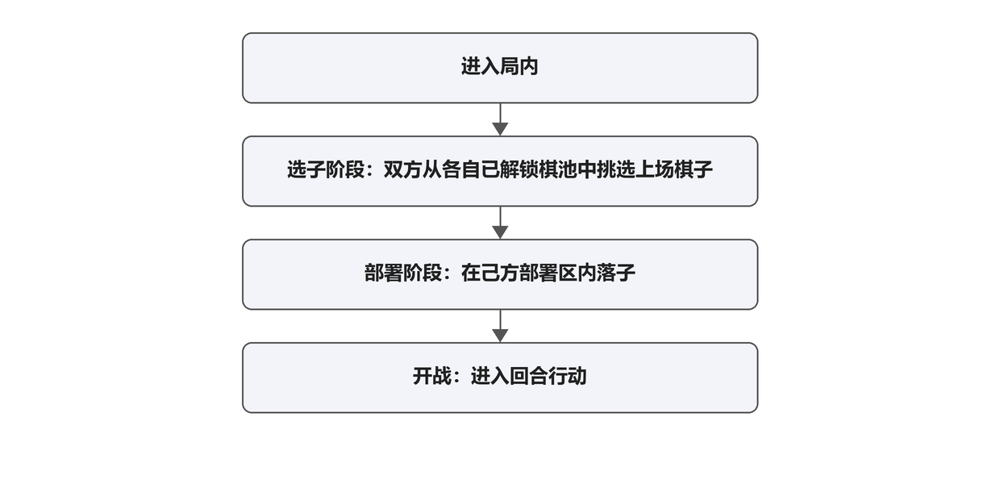
选子与部署都在开战前一次完成，局中不再补员，这是"开局即定阵容"的前提。棋池的解锁范围由《17_玩家档案》决定。

3.2 棋子属性与作用
属性 | 作用 | 玩家决策
生命 | 承受伤害的上限 | 决定它敢不敢站到前线
攻击 | 伤害公式的基础项 | 决定它值不值得吃资源
防御 | 伤害公式的减法项 | 决定它面对物理输出的生存能力
先天元素 | 决定可触发的反应 | 决定它与队友的元素配合方向
移动范围 | 每回合能抵达的区域 | 决定它的支援半径
攻击范围 | 能打到哪些格子 | 决定它的安全站位
大招 | 爆发手段与目标模式 | 决定阵容的胜负手在哪一刻
防御在设计中不做主要差异化手段：全池仅菲林斯为 10，其余为 5。差异由生命、攻击、元素、范围与大招承担，防御只作为伤害公式的减法项存在。

3.3 召唤物规则
召唤物由大招生成，行为受三条约束：
规则 | 说明
不可摧毁 | 生命值极高，设计上保证在场期间不会被常规输出清除
不参与胜负 | 只统计角色棋子的存活数量，召唤物不计入全灭判定
不可选入棋池 | 玩家永远无法把召唤物编入阵容，它只能由大招产生
召唤物的战术价值在于站位压制：它在场时，范围内的敌方棋子被迫把攻击打在它身上，为己方争取一个回合的节奏。

3.4 蓄力系统（甘雨专用）
甘雨不攒能量，改为叠加蓄力层数：层数上限 3，普攻命中累积层数，层数达到 1 即可释放大招。这套模型把该棋子从"等能量"改成"找输出机会"，与它的远程狙击定位一致。

3.5 大招的资源模型
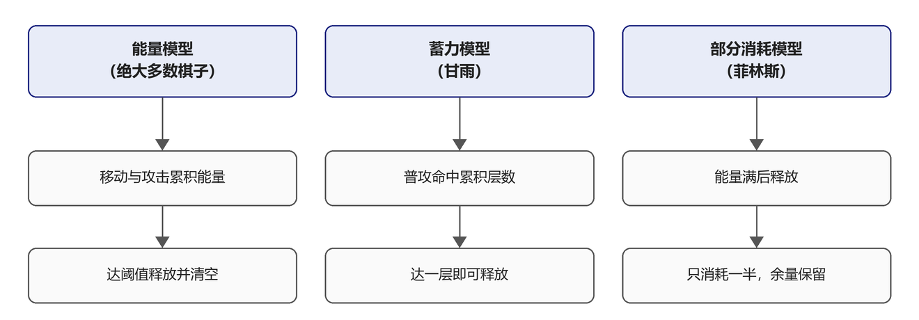
模型 | 适用 | 机制
能量 | 绝大多数棋子 | 移动与攻击累积能量，达阈值释放并清空
蓄力 | 甘雨 | 普攻叠层，达 1 层可释放
部分消耗 | 菲林斯 | 能量满后释放只消耗一半，剩余保留，形成可连发的强化节奏
每名棋子的大招能量阈值独立配置，不设全局统一值，目的是让不同棋子拥有不同的爆发频率。

4. 数值与公式

4.1 基础属性
id | 棋子 | 生命 | 攻击 | 防御 | 先天元素
1 | 菲林斯 | 100 | 30 | 10 | 雷
10 | 杜林 | 100 | 20 | 5 | 火
11 | 哥伦比亚 | 120 | 10 | 5 | 水
12 | 克洛琳德 | 100 | 20 | 5 | 雷
13 | 安柏 | 80 | 12 | 5 | 火
14 | 兔兔伯爵 | 9999 | 0 | 0 | 无
15 | 莫娜 | 80 | 12 | 5 | 水
16 | 爱可菲 | 90 | 12 | 5 | 冰
17 | 雷电将军 | 85 | 13 | 5 | 雷
18 | 甘雨 | 80 | 13 | 5 | 冰

4.2 范围与大招
id | 棋子 | 移动 | 攻击 | 大招 | 目标模式
1 | 菲林斯 | 自由 4 | 圆形 2 | 雷殛横光 | 指定格
10 | 杜林 | 自由 3 | 直线 3 | 贯日炎枪 | 敌方单位
11 | 哥伦比亚 | 奇偶 4 | 区域 2 | 潮涌战意 | 自身
12 | 克洛琳德 | 直线穿越 4 | 圆形 1 | 雷驰突进 | 指定格
13 | 安柏 | 自由 3 | 圆形 4 | 兔兔伯爵 | 指定格
14 | 兔兔伯爵 | 不可移动 | 不攻击 | 无 | —
15 | 莫娜 | 飞行 3 | 圆形 4 | 星异 | 指定格
16 | 爱可菲 | 自由 3 | 圆形 3 | 极寒饗宴 | 自身
17 | 雷电将军 | 自由 3 | 圆形 3 | 无想一刀 | 指定格
18 | 甘雨 | 自由 3 | 圆形 4 | 霜华贯矢 | 指定格

4.3 定位分档
档位 | 生命 | 棋子
坦克 | 9999 | 兔兔伯爵
高 | 120 | 哥伦比亚
中 | 100 | 菲林斯、杜林、克洛琳德
低 | 90 | 爱可菲
脆 | 85、80 | 雷电将军、安柏、莫娜、甘雨

档位 | 攻击 | 棋子
最高 | 30 | 菲林斯
高 | 20 | 杜林、克洛琳德
中 | 13 | 雷电将军、甘雨
低 | 12、10 | 安柏、莫娜、爱可菲、哥伦比亚
生命与攻击刻意做成反向分布：攻击最高的菲林斯生命属于中档偏脆，生命最高的哥伦比亚攻击垫底。这套结构保证了任何一名棋子都有明显短板，不存在"无取舍的强子"。

4.4 演算示例
演算示例：菲林斯普攻打在防御 5 的哥伦比亚身上。
基础伤害 = 攻击 30
减防御 = 30 − 5 = 25
种族克制、元素反应、装备加成在此之上再叠加
菲林斯攻击 30 是全池最高，代价是它同时拥有最高的防御 10 与中档生命。这两项"超额"由它的大招雷殛横光的部分消耗模型（释放只耗一半能量）来平衡，形成"高配但依赖爆发节奏"的定位。完整公式见《05_伤害计算》。

4.5 数值边界
攻击下限受伤害公式的保底 1 点保护，低攻棋子不会出现"完全打不动"
生命最低 80，最高 9999（召唤物），常规棋子区间 80~120
大招能量阈值 60~100，杜林 60 为特例，其余为 100

5. 数据结构

5.1 棋子配置（ScriptableObject）
路径：Assets/Game/Piece/Data/*.asset，由 PieceRegistry 统一注册。
字段中文名 | 字段英文名 | 类型 | 注释 | 示例
棋子编号 | id | int | 注册表查找键 | 1
显示名 | displayName | string | 界面显示名 | 菲林斯
最大生命 | maxHP | int |  | 100
攻击力 | attack | int | 伤害公式基础项 | 30
防御力 | defense | int | 伤害公式减法项 | 10
每回合回能 | baseEnergyRegen | int | 全员为 0 | 0
每回合回血 | baseHPRegen | int | 全员为 0 | 0
移动配置 | moveConfig | RangeConfig | 见《02_范围与空间》 | 自由 3
攻击配置 | attackConfig | RangeConfig | 见《02_范围与空间》 | 圆形 2
先天元素 | innateElement | ElementType | 决定附着与反应 | 雷
是否召唤物 | isSummon | bool | 影响棋池与胜负口径 | false
内建被动 | builtInPassives | PassiveConfig[] | 见《10_被动与装备》 | —
大招配置 | ultimateConfig | UltimateConfig | 见《07_大招与能量》 | —
蓄力系统 | usesChargeSystem | bool | 仅甘雨为真 | false
蓄力上限 | maxChargeStacks | int | 层数上限 | 3

5.2 大招配置（内嵌于棋子）
关键字段：大招名、能量阈值、效果类名、效果参数、目标模式、是否生成元素格。

5.3 枚举取值
枚举 | 取值
先天元素 | 0 无、1 火、2 水、3 雷、4 冰
目标模式 | 0 敌方单位、1 自身、2 指定格

6. 配置与资源
配置项 | 位置
棋子数值与配置 | Assets/Game/Piece/Data/*.asset
棋子注册 | Assets/Game/Piece/Data/PieceRegistry.asset
棋池解锁 | 见《17_玩家档案》
批量配置 | 配置表\棋子配置生成器.xlsx

7. 边界与异常
场景 | 期望行为
棋子编号重复 | 注册表按编号覆盖，取后注册者
大招效果类名为空 | 该棋子没有大招，不显示大招入口
大招效果类名无法实例化 | 视为配置错误，需在运行期显式报错
召唤物被编入阵容 | 不允许，棋池过滤掉召唤物
蓄力型棋子 | 不显示能量条，改显示蓄力层数
己方棋子全灭 | 判负，召唤物不计入存活统计

8. 美术与 UI 需求
需求点 | 详情
棋子模型 | 10 个角色模型，含 1 个召唤物
选人界面 | 阵容选择面板，按已解锁棋池过滤
属性面板 | 战斗中显示所选棋子的生命、攻击、防御与状态
棋子图标 | 棋池、商店、属性面板共用一套头像图标
动作与视觉反馈 | 程序化动作与零素材反馈，见《13_棋子表现》

9. 迭代规划
方向 | 说明
棋池持续扩充 | 新增棋子是局外金币的长期出口，也是阵容组合的持续来源
效果类复用 | 大招与被动按类名实例化，新增棋子可复用既有效果类，不必写新代码
防御型棋子 | 若要引入防御特化的棋子，需先解决减法公式下高防收益递增的问题，见《05_伤害计算》
头像与技能图标 | 需要美术补齐后接入棋池、商店与属性面板

